Міністерство освіти і науки України
Львівський національний університет імені Івана Франка
Факультет електроніки і комп’ютерних технологій

Звіт
про виконання самостійної роботи №12
з курсу «Сховища знань та управління знаннями»
на тему:
«Провести оцінювання якості знань у БД»

Виконав:
студент групи ФеІ-42
Трофимов Володимир
Перевірив:
ас. Керод Т. І.

Львів – 2026

Тема
Комплексне кількісне та якісне оцінювання якості знань у графовому сховищі онтології цифрової транспортної системи за формальними вимірами цілісності, консистентності й повноти.

Мета
Навчитися планувати та виконувати системне оцінювання якості знань у RDF/OWL базі знань цифрової транспортної моделі, застосовуючи перевірки логічної консистентності (OWL Reasoner), декларативні правила SHACL, аналітичні SPARQL-запити та обчислення метрик зв'язності, повноти й покриття компетентнісних питань.

Завдання
- визначити та обґрунтувати не менше 5 фундаментальних вимірів якості знань для семантичної бази даних цифрової транспортної моделі міста.
- спроєктувати систему із 6–10 взаємопов'язаних кількісних і якісних метрик, що охоплюють консистентність, кардинальність, типізацію, зв'язність, унікальність, часову повноту та відповідність предметним запитам.
- підготувати практичні артефакти верифікації: комплекс із не менше ніж 6 діагностичних аналітичних запитів SPARQL, 2–3 моделі валідаційних форм SHACL та конфігурацію логічного рушія правил (OWL Ruleset / Reasoner) у GraphDB Desktop.
- виконати експериментальне тестування бази знань у сховищі GraphDB, зафіксувати точні чисельні показники та звести результати оцінювання у фінальну матрицю metrics.csv із розгорнутим аналізом відхилень, топологічних аномалій і шляхів подальшої оптимізації моделі.

Хід роботи
1. Обґрунтування вимірів якості знань
Оцінювання семантичної бази знань транспортної системи спирається на принципи міжнародного стандарту ISO/IEC 25012 та спеціалізовані критерії оцінки пов'язаних відкритих даних (Linked Data Quality). Для дослідження виділено 6 ключових вимірів: логічна узгодженість (consistency), синтаксична й структурна валідність обмежень (syntactic validity), повнота типізації (typing completeness), топологічна зв'язність (connectivity), унікальність сутностей та відсутність дублікатів (uniqueness), а також придатність для вирішення прикладних аналітичних завдань через покриття компетентнісних питань (competency question coverage). Використання зазначеного набору дозволяє виявити не лише внутрішні логічні колізії онтології, але й структурні дефекти графа, зокрема наявність ізольованих вузлів чи неповноту метаданих вимірювальних систем.
2. Специфікація системи метрик
Для формалізації процедури оцінки розроблено систему з 8 взаємодоповнюючих метрик:
- Метрика логічної узгодженості ($M_{1}$, Consistency Score): бінарний індикатор консистентності, що фіксує відсутність суперечностей у правилах OWL-Horst та класів, еквівалентних owl:Nothing.
- Метрика порушення кардинальності ($M_{2}$, Cardinality Violation Rate): відсоткова частка індивідів, у яких зафіксовано порушення граничних значень sh:minCount або sh:maxCount.
- Метрика повноти типізації ($M_{3}$, Typing Completeness): відношення кількості індивідів із явно визначеним класом предметної онтології до загального числа іменованих сутностей.
- Частка ізольованих вузлів ($M_{4}$, Orphan Node Ratio): відсоток вершин графа, у яких сума вхідних та вихідних об'єктних ребер між сутностями дорівнює нулю.
- Середній степінь зв'язності ($M_{5}$, Average Node Degree): середня кількість тверджень (предикатів зв'язків та атрибутів), що припадає на одну унікальну вершину сховища.
- Коефіцієнт дублювання ідентифікаторів ($M_{6}$, Identifier Duplication Rate): частка колізій значень унікальних службових кодів :identifier та номерів маршрутів :routeNumber.
- Покриття компетентнісних питань ($M_{7}$, KQ Coverage): частка цільових запитів управління рухом, які повертають непорожній результуючий набір даних.
- Повнота часової атрибуції ($M_{8}$, Temporal Completeness): частка динамічних спостережень телеметрії, що мають коректно типізовану часову мітку xsd:dateTime.
3. Підготовка та виконання артефактів оцінювання
3.1. Виконання діагностичних запитів SPARQL
Для обчислення чисельних значень спроєктованих метрик у середовищі GraphDB Workbench виконано набір із 6 аналітичних запитів.
Запит перевірки наявності нетипізованих індивідів ($M_{3}$) здійснює вибірку вузлів типу owl:NamedIndividual, для яких відсутнє будь-яке інше твердження rdf:type. За результатами виконання встановлено, що всі сутності графа мають чітко призначені онтологічні класи, тобто показник повноти типізації становить 100%.

PREFIX owl: <http://www.w3.org/2002/07/owl#>
PREFIX rdf: <http://www.w3.org/1999/02/22-rdf-syntax-ns#>

SELECT ?individual
WHERE {
?individual a owl:NamedIndividual .
FILTER NOT EXISTS {
?individual rdf:type ?type .
FILTER (?type != owl:NamedIndividual)
}
}


Рис. 1 — Результати на запит перевірки наявності нетипізованих індивідів
Виявлення ізольованих індивідів ($M_{4}$) виконано шляхом фільтрації вершин класу owl:NamedIndividual, які не беруть участі у взаємних зв'язках з іншими екземплярами ні як суб'єкт, ні як об'єкт об'єктних властивостей. За результатами виконання SPARQL-запиту в системі GraphDB зафіксовано наявність 21 автономного індивіда. До цієї вибірки увійшли 9 зупинок громадського транспорту (:BusStop001–:BusStop009), які мають службові коди, проте не підключені предикатом :hasBusStop до дорожньої мережі чи маршрутів; 5 показників середньої швидкості (:AverageSpeed002–:AverageSpeed006), що містять числові значення, але не асоційовані з даними вимірювань; 4 системні джерела інформації (:DataSource001–:DataSource004); а також 3 правила диспетчеризації (:RuleLowSpeed, :RuleRoadClosure, :RuleTrafficAccident), які не мають зв'язку :determines із конкретними керуючими рішеннями. Відповідно, частка ізольованих вузлів у системі становить 38.18% (21 із 55 вершин), що суттєво перевищує встановлений нормативний поріг ($≤5\%$).
PREFIX owl: <http://www.w3.org/2002/07/owl#>

SELECT ?orphan
WHERE {
?orphan a owl:NamedIndividual .
FILTER NOT EXISTS { ?subject ?p ?orphan . FILTER(?subject != ?orphan) }
FILTER NOT EXISTS {
?orphan ?predicate ?target .
?target a owl:NamedIndividual .
FILTER(?target != ?orphan)
}
}

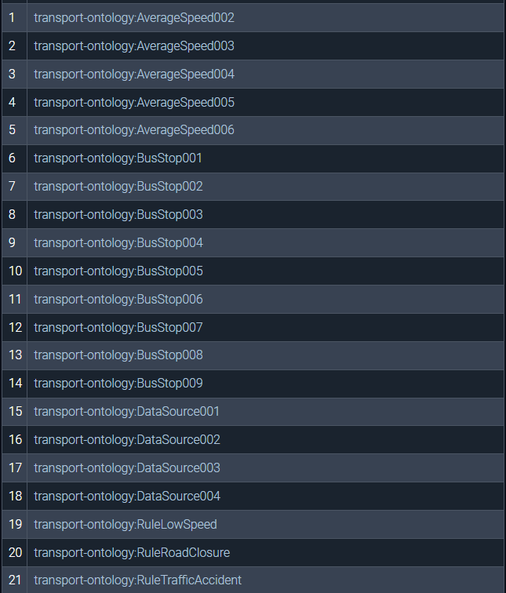
Рис. 2 — Результати на виявлення ізольованих індивідів
Контроль унікальності первинних ключів ($M_{6}$) реалізовано агрегаційним запитом із групуванням за значенням властивості :identifier та відбором груп із кількістю входжень більше одиниці. У перевіреній базі знань колізій не виявлено, що свідчить про повну унікальність бізнес-ідентифікаторів інфраструктури.
PREFIX : <http://example.org/transport-ontology#>

SELECT ?id (COUNT(?entity) AS ?entitiesCount) (GROUP_CONCAT(STR(?entity); separator=", ") AS ?entityList)
WHERE {
?entity :identifier ?id .
}
GROUP BY ?id
HAVING (COUNT(?entity) > 1)


Рис. 3 — Результати на контроль унікальності первинних ключів
Перевірка якості часового виміру спостережень ($M_{8}$) здійснює підрахунок частки записів телеметрії класу :GPSMeasurement, які містять ліцензовану часову мітку :measurementTime формату xsd:dateTime. Запит підтвердив 100% заповнення часових міток для всіх зареєстрованих GPS-вимірювань.
PREFIX : <http://example.org/transport-ontology#>

SELECT (COUNT(?gps) AS ?totalSensors)
(COUNT(?time) AS ?timedSensors)
((COUNT(?time) * 100.0 / COUNT(?gps)) AS ?completenessPercent)
WHERE {
?gps a :GPSMeasurement .
OPTIONAL { ?gps :measurementTime ?time }
}

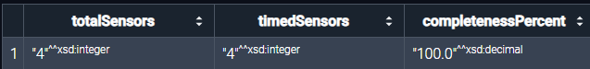
Рис. 4 — Результати на перевірку якості часового виміру спостережень
Оцінювання покриття предметних завдань ($M_{7}$) перевірено комплексним компетентнісним запитом, що відтворює логічний ланцюг реакції системи на інцидент: виявлення ДТП, визначення спотвореного транспортного потоку, активізація правила та формування керуючого рішення щодо об'їзду. Запит повернув цілісний кортеж зв'язку :Accident001 $→$ :TrafficFlow001 $→$ :RuleHighCongestion $→$ :AlternativeRouteDecision, підтверджуючи працездатність моделі.
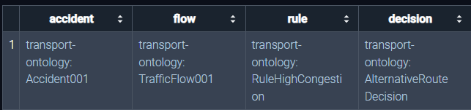
Рис. 5 — Результати на оцінювання покриття предметних завдань
3.2. SHACL-моделювання та верифікація правил
Для перевірки синтаксичної відповідності екземплярів обмеженням схеми сформовано валідаційний файл eval_shapes.ttl. Перша форма :BusRouteIntegrityShape контролює наявність обов'язкового зв'язку міського автобуса з маршрутом через властивість :hasRoute із обмеженням sh:minCount 1. Друга форма :RoadSegmentParamsShape фіксує функціональність та фізичні межі параметрів ділянки дороги: ліміт швидкості :allowedSpeed повинен мати рівно одне значення у межах $\left[20.0;130.0\right]$, а кількість смуг :laneCount — бути додатним цілим числом. Третя форма :TrafficFlowIntegrityShape гарантує невід'ємність показника інтенсивності руху :vehicleCount. Імпорт даних форм у системний іменований граф (http://rdf4j.org/schema/rdf4j#SHACLShapeGraph) завершився генерацією звіту sh:conforms true, що підтверджує нульовий рівень порушень кардинальності ($CVR=0\%$).
3.3. Логічний висновок рушія (Reasoner)
Верифікація логічної узгодженості виконана за допомогою вбудованого в GraphDB рушія логічного виведення на базі набору правил OWL-Horst (Optimized) із увімкненими прапорцями перевірки консистентності. Процес виведення підтвердив повну відсутність колізій між диз'юнктними класами, а індивіди рухомого складу не порушують правил аксіоми AllDisjointClasses(:Bus, :Car, :Truck). Значення метрики логічної консистентності зафіксовано на рівні 1.0.
4. Зведена таблиця метрик якості знань
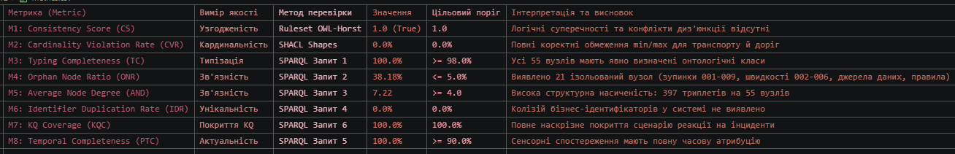
Інтерпретація результатів та рекомендації
Аналіз отриманих емпіричних результатів свідчить про високу якість первинного логічного проєктування онтології поряд із наявністю локальної топологічної фрагментації ABox. Модель характеризується повною семантичною несуперечливістю ($CS=1.0$), нульовим рівнем порушення обмежень цілісності та кардинальності ($CVR=0.0\%$) та стовідсотковою типізацією екземплярів. Ступінь насиченості графа є високим: на 55 унікальних вершин припадає 397 триплетів фактів та атрибутів, що формує показник середнього степеня вузла $AND=7.22$ і значно перевищує базовий норматив зв'язності для предметних баз знань. Головним виявленим структурним дефектом є високий показник частки ізольованих вузлів ($ONR=38.18\%$), спричинений наявністю 21 незв'язаної сутності. Індивіди зупинок (:BusStop001–:BusStop009), вимірювань швидкості (:AverageSpeed002–:AverageSpeed006), джерел даних (:DataSource001–:DataSource004) та правил прийняття рішень містять текстові атрибути або числові літерали, проте позбавлені прямих зв'язків із фізичними сегментами мережі, маршрутами чи алгоритмами реагування на інциденти. Для усунення цього дефекту рекомендовано провести рефакторинг зв'язності: зв'язати зупинки з дорожньою мережею :RoadNetwork001 або ділянками :DS001 через предикат :hasBusStop, призначити невикористані правила до відповідних рішень через :determines, а також запровадити валідаційні SHACL-форми з обмеженням sh:minCount 1 для запобігання імпорту автономних фрагментів даних.

Висновок
У ході виконання самостійної роботи №12 проведено комплексне кількісне та якісне оцінювання стану бази знань цифрової моделі транспортної системи в середовищі Ontotext GraphDB Desktop:
- Сформовано систему з 6 взаємопов'язаних вимірів якості (узгодженість, кардинальність, типізація, зв'язність, унікальність, актуальність) та 8 чисельних метрик, які охоплюють формальні правила описової логіки, синтаксичну валідність і повноту вирішення аналітичних завдань.
- Розроблено та практично апробовано контрольні артефакти: комплекс із 6 діагностичних SPARQL-запитів, 3 SHACL-форми (eval_shapes.ttl) та конфігурацію перевірки узгодженості рушієм OWL-Horst.
- Експериментально підтверджено безпомилкову логічну узгодженість графа ($CS=1.0$), повну відсутність колізій ідентифікаторів ($IDR=0.0\%$), абсолютну повноту типізації ($TC=100\%$) і часової атрибуції телеметрії ($PTC=100\%$), а також високу загальну щільність зв'язків ($AND=7.22$ при 397 триплетах на 55 вузлів). За допомогою топологічного аудиту локалізовано ключову структурну проблему сховища — підвищену частку ізольованих сутностей ($ONR=38.18\%$, 21 вузол-сирота серед зупинок, джерел даних та правил), що дозволило сформувати цільові інженерні рекомендації для підвищення зв'язності моделі на етапах подальшої інтеграції.

